零星采购要求
项目名称：阳蓄下库闸门闭锁装置电机采购
序号 | 采购名称 | 规格型号/项目特征 | 供货期/工期要求 | 送货地点/施工地点 | 数量 | 单位 | 附图
1 | 三相异步电动机 | 厂家：NORD 型号：SK 63L/2 BRE5 | 自成交通知书发布起120天内 | 广东省阳江市八甲镇阳江抽水蓄能电厂 | 4 | 台 | 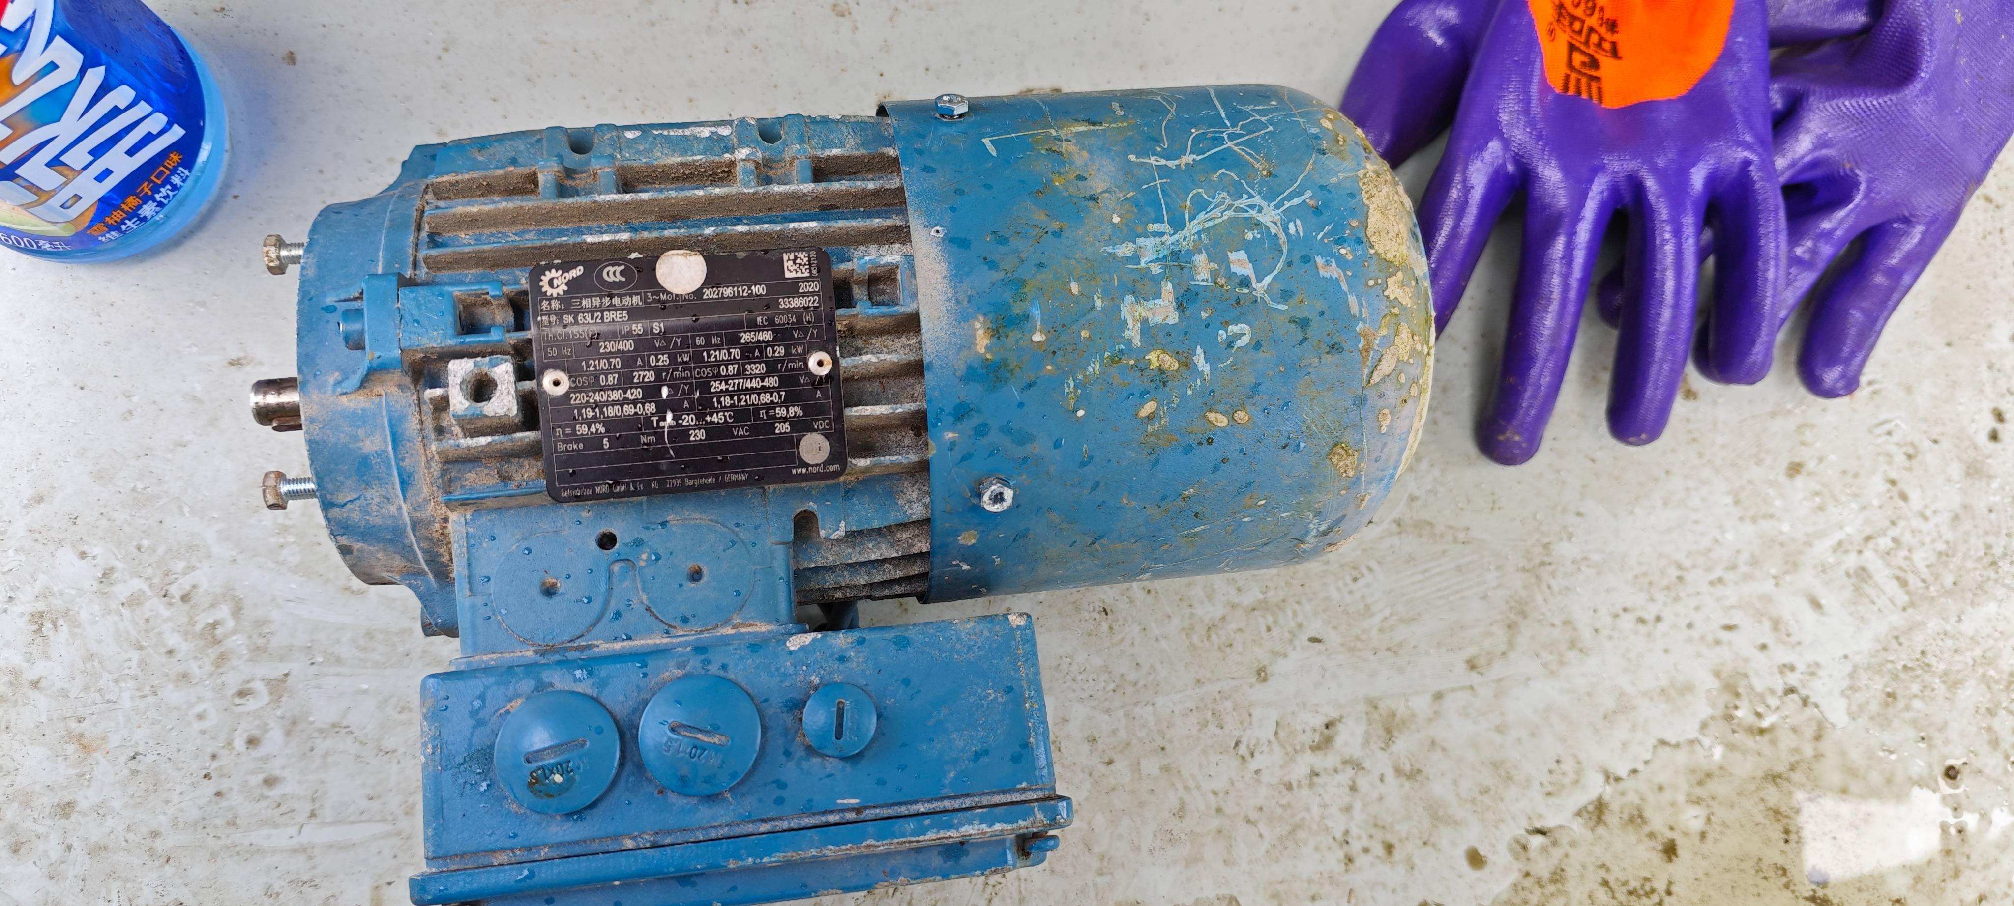
※验收标准：提供符合规程要求的货物，过程应满足《GB 26164.1 电业安全工作规程》、《中国南方电网有限责任公司电力安全工作规程第1部分：发电厂和变电站部分》等国家或者行业、企业安全工作规程规定要求。
※支付条件：提供符合要求的货物，经甲方验收合格且乙方开具增值税专用发票后60天内完成支付。
技术参数要求（如有）：合法经营，产品制作需要满足主要技术参数要求，并且符合国家相关标准。
成交推荐原则：满足资质条件的情况下，推荐最低价成交
违约条款（如有）：无
其它要求（如有）：无

